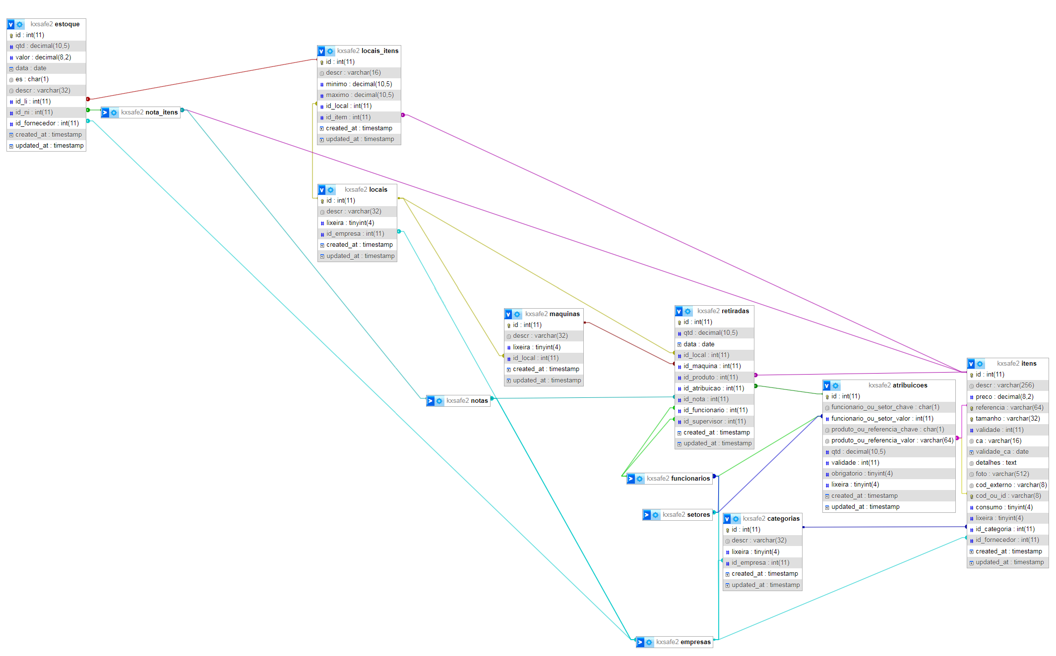

**ESTOQUE**

1

**Notas:**

1. Essa tabela tem cadastro global, como denotado pela falta de uma coluna id_empresa.
2. A tabela log foi retirada dos diagramas para facilitar a visualização dos relacionamentos. Entenda-se que todas as criações, edições e deleções (UPDATE tabela SET lixeira = 1) de registros nas tabelas apresentadas geram registros na tabela de log.

**FINANCEIRO**

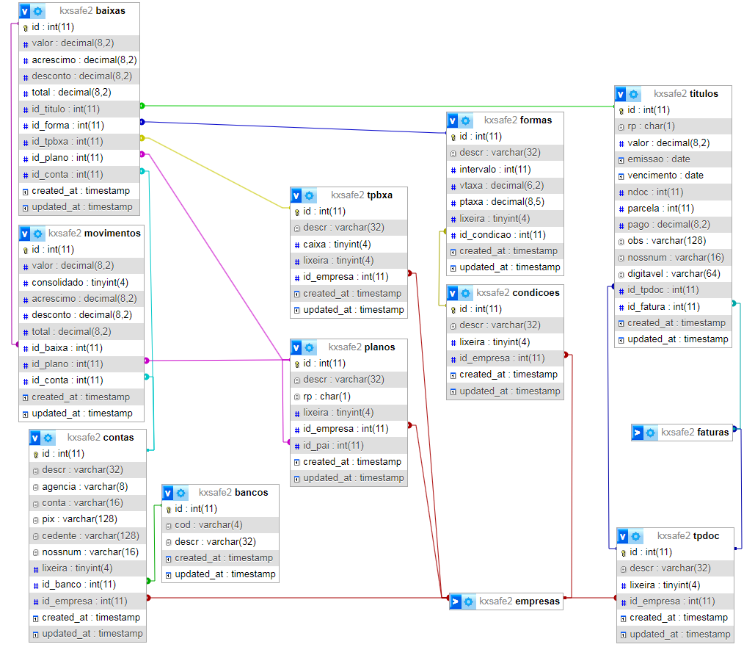

**Notas:**

1. Essa tabela tem cadastro global, como denotado pela falta de uma coluna id_empresa.
2. A tabela log foi retirada dos diagramas para facilitar a visualização dos relacionamentos. Entenda-se que todas as criações, edições e deleções (UPDATE tabela SET lixeira = 1) de registros nas tabelas apresentadas geram registros na tabela de log.

1

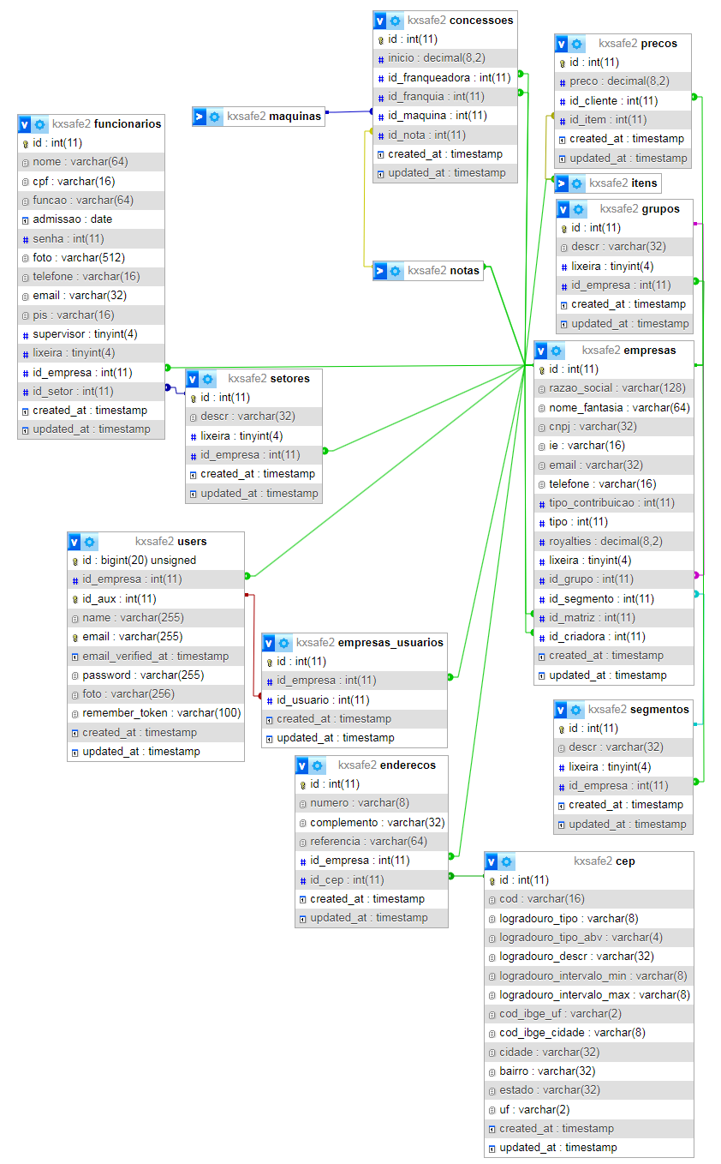

**EMPRESAS**

**FATURAMENTO**

4

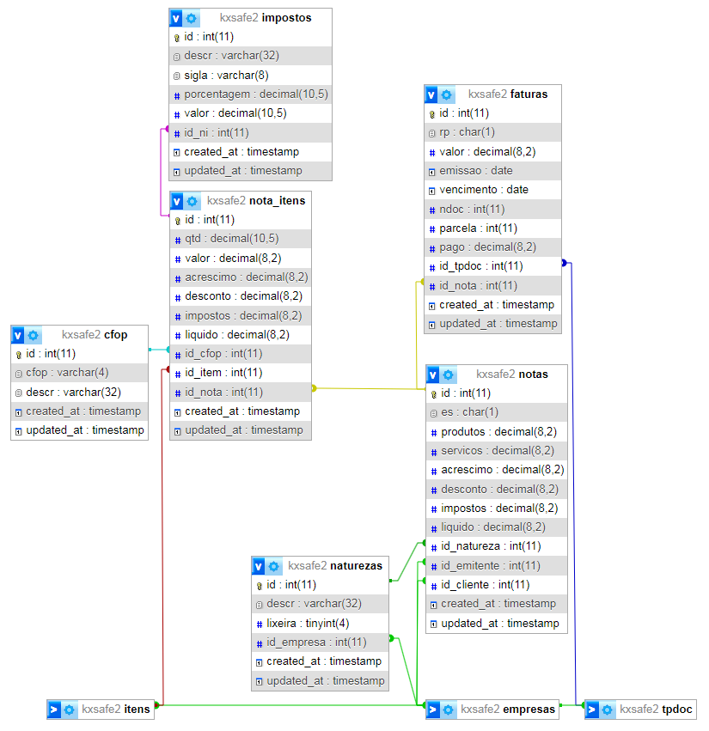

2

4

1

1

1

1

3

**Notas:**

1. As colunas empresas.id_grupo e empresas.id_segmento representam o grupo e o segmento aos quais a empresa pertence, respectivamente. As colunas grupos.id_empresa e segmentos.id_empresa representam os grupos e os segmentos que as contas associadas àquela empresa podem visualizar.
2. 1-Sim, 2-Não, 3-Isento.
3. 1-Franqueadora, 2-Franquia, 3-Cliente, 4-Fornecedor.
4. Essa tabela tem cadastro global, como denotado pela falta de uma coluna id_empresa.
5. A tabela log foi retirada dos diagramas para facilitar a visualização dos relacionamentos. Entenda-se que todas as criações, edições e deleções (UPDATE tabela SET lixeira = 1) de registros nas tabelas apresentadas geram registros na tabela de log.

4